程序出处：

STM32Cube_FW_H7_V1.5.0\Projects\STM32H747I-EVAL\Examples\PWR\PWR_STANDBY_RTC

功能：

低功耗的演示程序，处理器进入待机模式后可以通过RTC事件来唤醒。

测试方法：

1. 按下图选M4内核的配置然后点击LOAD按钮下载M4内核的程序。

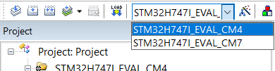

1. 按下图选M7内核的配置然后点击LOAD按钮下载M7内核的程序。

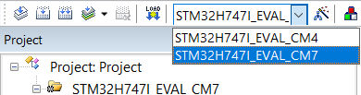

1. 程序运行后LED亮，几秒钟后处理器进入待机模式，LED灭，几秒钟后RTC将处理器从待机模式唤醒LED亮，几秒钟后处理器再次进入待机模式，LED灭。

注意：

处理器需要在运行模式下才能重新下载程序，按下复位按键在LED亮着的期间快速点击下载程序按键即可。